Pressmeddelande 2007-12-13

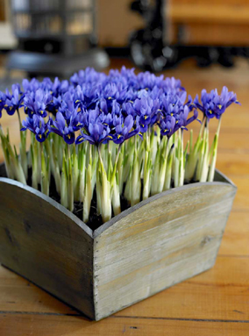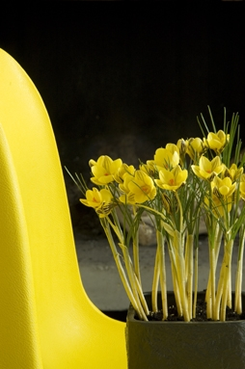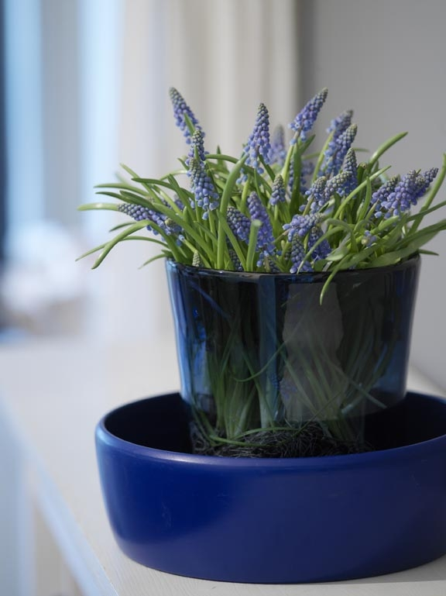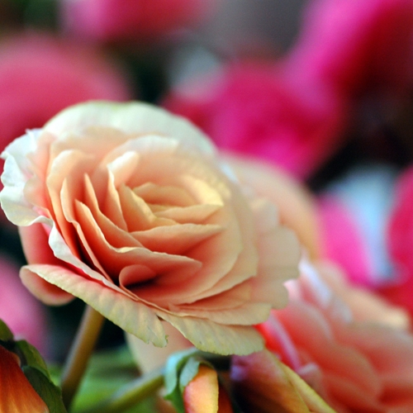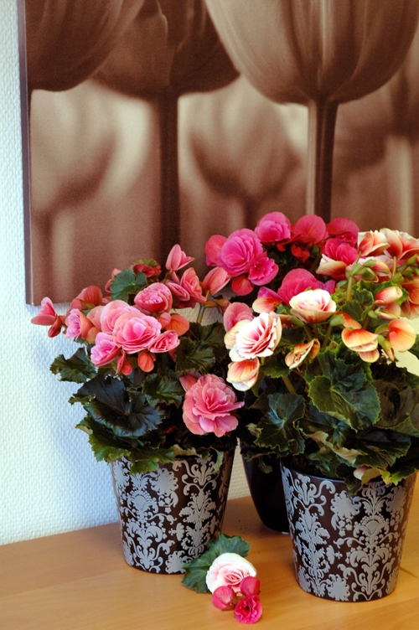

Månadens Blomma – januari 2008
- Begonia Big Flower/Superstar
- Lök/knöl-mixen = iris, krokus och pärlhyacint

Nytt år = nya blommor
Butikerna bullar upp med nya fräscha krukväxter och som konsumenter vill vi gärna städa ut julen i krukorna. Ser krukväxterna fortfarande fina och fräscha ut kan man alltid byta ut och komplettera med någon av alla vårblommor.
Begoniorna Big Flower och Superstar talar för sig själva. Bägge sorterna är försedda med stora blommor och då pratar vi STORA blommor, större än normalt. Bägge sorterna har utvecklats för att klara vår mörka årstid med särskilt lång hållbarhet och en lång blomningstid.
Hur de olika lökarna/knölväxterna riktigt ”intar” plats i butiken och i våra själar kan vi både se och känna. Det skvallrar verkligen om våren.

Var generös mot dig själv och din omgivning
Produkterna som vi valt ut till januari är alla att betrakta som engångsblommor och det är jättebra för då får vi frossa i nytt härligt växtmaterial hela tiden. Det är lite på den här banan som floristen har skrivit sina tankar om växter och blommor den här månaden och ställt sig själv frågan: Hur skulle livet vara utan växter och blommor?
För publicering under januari 2008.
För mer information se bifogat dokument.
För mer information kontakta:
Blomsterfrämjandet| Telefon 08-787 5390 | Fax 08-787 5391
www.blomsterframjandet.se | info@blomsterframjandet.se

